Regał na opony Metalkas 12x225 mm P3
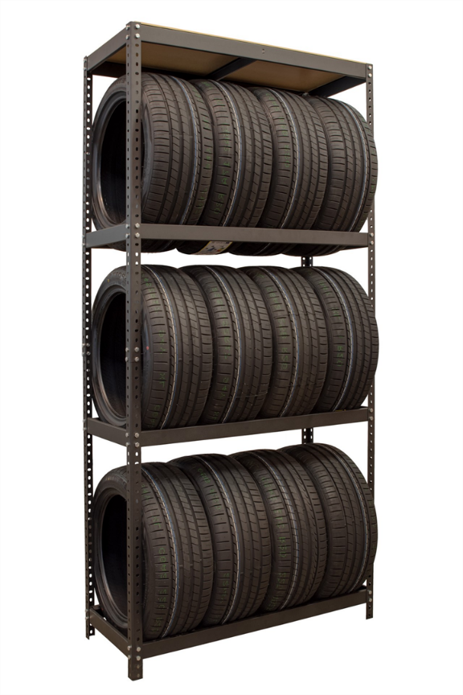
- Wymiary: 2180x1000x450 mm
- Maksymalne obciążenie półki: 175 kg
- Liczba półek na opony: 3
- Liczba półek z płyty: 1
- Półka: płyta HDF
- Montaż: skręcany
- Śruby w zestawie, typ sześciokątny
- Waga produktu: 15 kg
- Stopki: 4 sztuki w zestawie
- Wspornik: 1
- Noga dzielona w połowie
- Istnieje możliwość regulacji półek na opony
- Instrukcja w zestawie
- Praktyczny regał 218x100x45 cm wykonany przez renomowaną Polską firmę Metalkas został zaprojektowany z myślą o uporządkowanej przestrzeni, na której umieścisz opony i akcesoria motoryzacyjne.
Regał został przeznaczony zarówno do użytku prywatnego, jak i również profesjonalnego. Idealnie nadaje się do garażu, magazynu oraz wszystkich firm zajmujących się produkcją oraz sprzedażą ogumowania do aut. Mebel posiada aż trzy półki-stelaże, które pomieszczą dwanaście opon o szerokości sięgającej do 22,5 cm, dzięki czemu bez trudu uporządkujesz zapasowe ogumowanie aż do trzech aut.
- Regał na samej górze posiada półkę wykonaną z płyty HDF, na której odłożysz kartony, narzędzia czy akcesoria motoryzacyjne – wszystko to dzięki maksymalnemu obciążeniu, które wynosi aż 175 kg. Całość konstrukcji dodatkowo wzmacnia i stabilizuje montowany metodą „na wcisk” wspornik umieszczony pod półką.
Konstrukcja przeznaczona jest do indywidualnego montażu według załączonej do zestawu instrukcji. Przy użyciu podstawowych narzędzi należy wszystkie elementy regału skręcić ze sobą dołączonym kompletem śrub.

